Отчет о мероприятиях в рамках Всемирного дня распространения информации о проблеме аутизма
03.04.2023

Отчет о мероприятиях в рамках Всемирного дня распространения информации о проблеме аутизма
Отчет о мероприятиях в рамках Всемирного дня распространения информации о проблеме аутизма
2 апреля – Всемирный день распространения информации о проблемах аутизма.
В знак солидарности к особенным детям воспитатели и дети нашего сада присоединились ко всему миру. В рамках этой даты в нашем детском саду был проведен ряд мероприятий. С ребятами была проведена беседа на тему «Солнце светит всем». Дети старшей группы с интересом посмотрели видеоролик «Аутизм может делать удивительные вещи!», где на доступном языке была представлена информация об особенностях детей с аутизмом, как с ними общаться, играть, дружить. Дети средней группы и второй группы раннего возраста тоже просмотрели мультфильмы на тему доброты, дружбы, взаимопонимания.

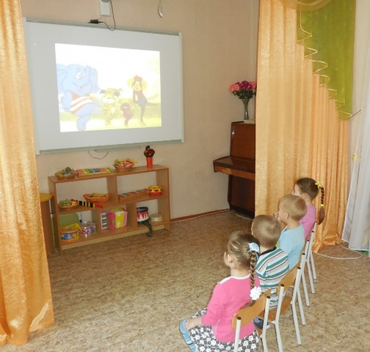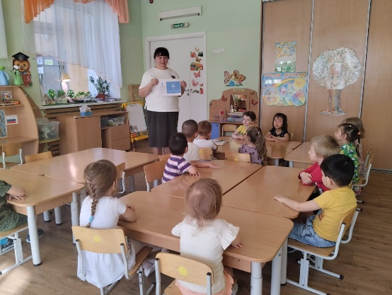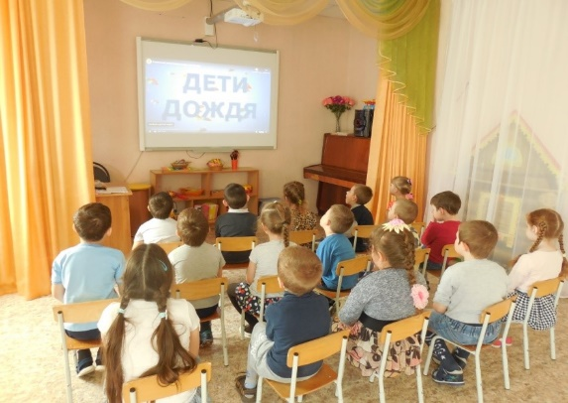

В Акции «Одень одежду голубого цвета» и "Подари малышу синий шарик" участвовали все наши воспитанники.

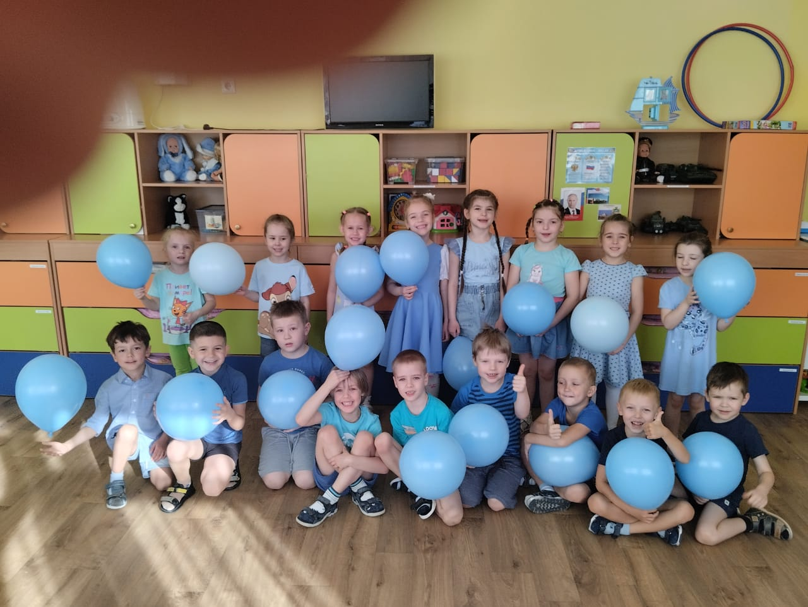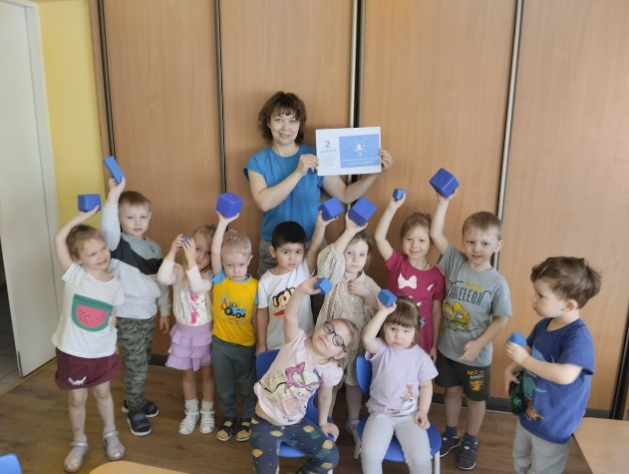
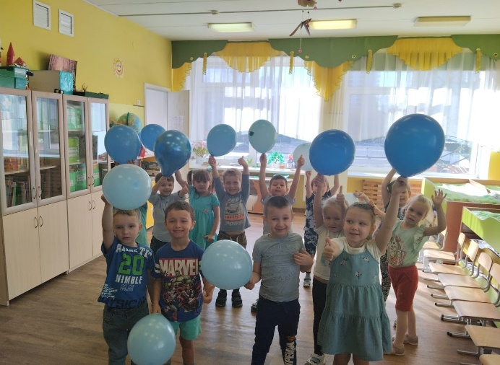

Свои впечатления дети выразили в творчестве - Коллективная работа детей старшей разновозрастной группы «Мы вместе» и выставка рисунков «Мир вокруг нас».

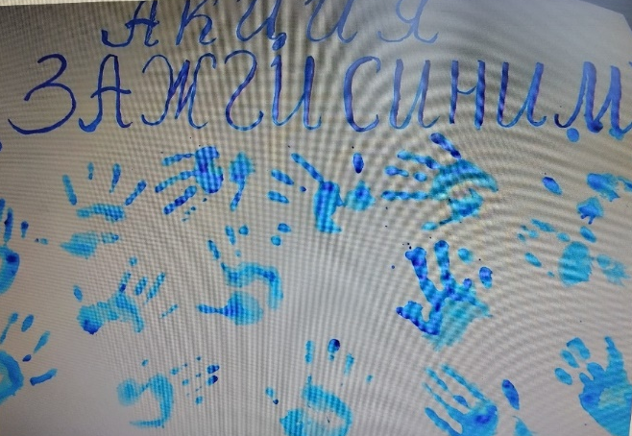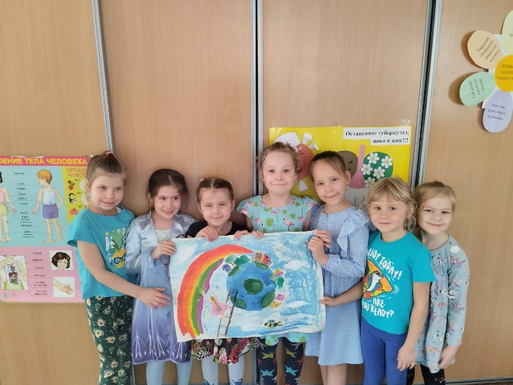

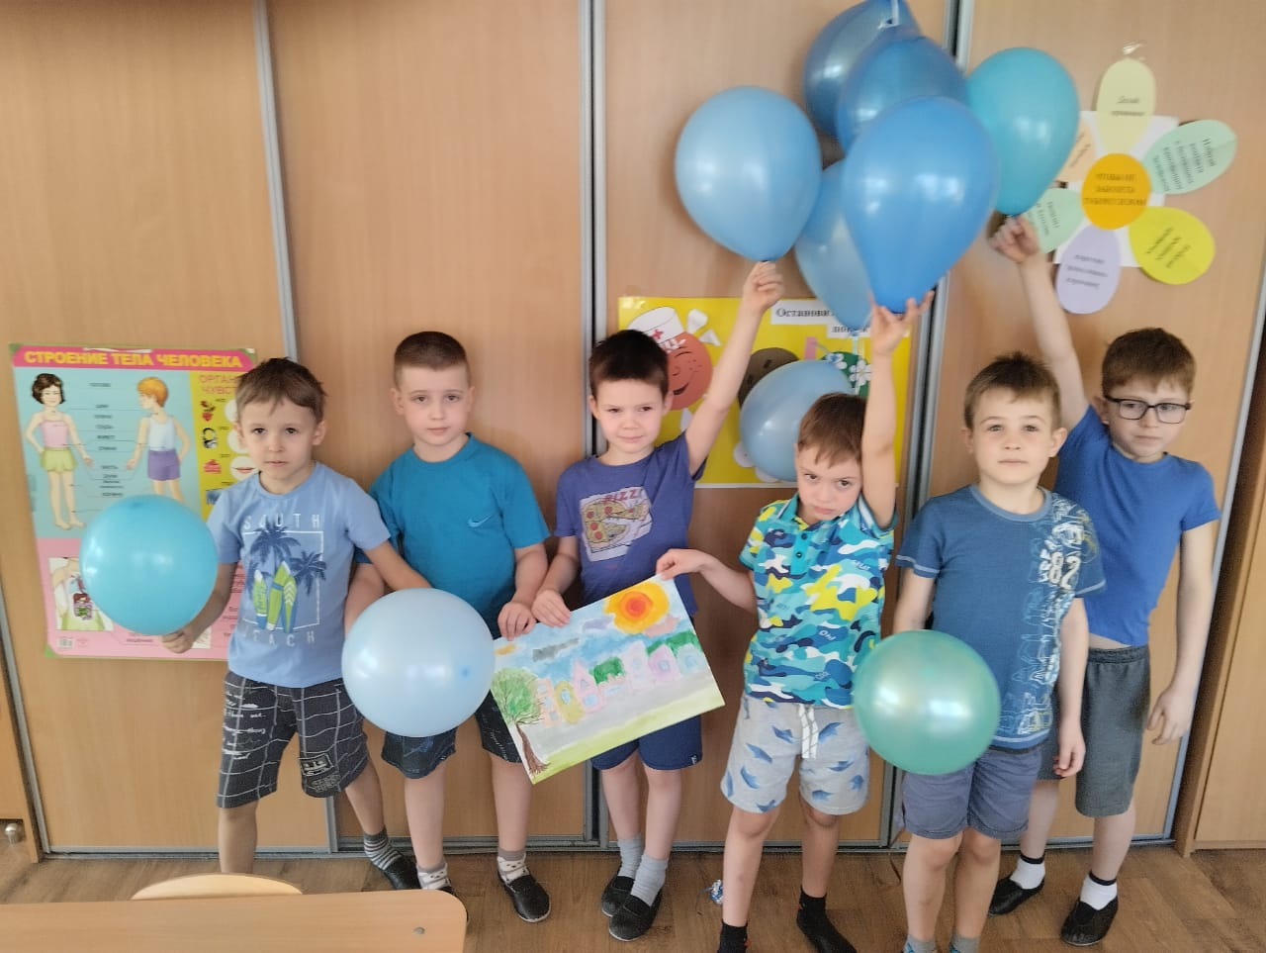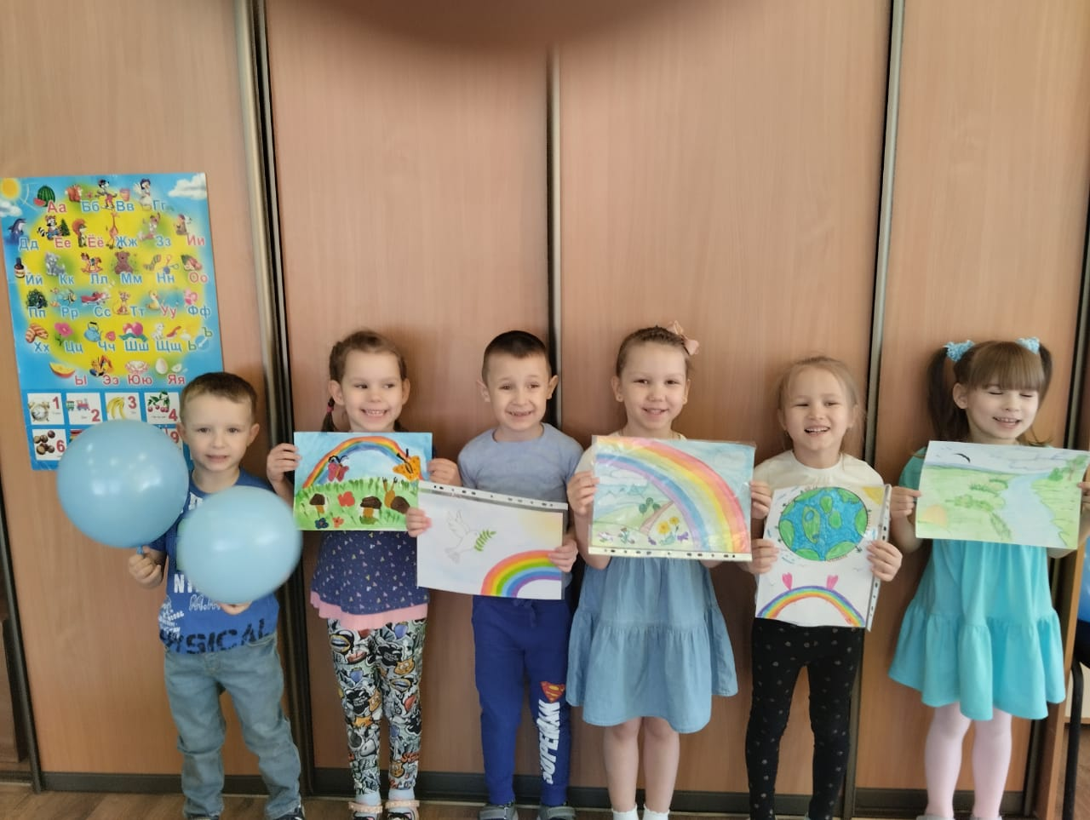

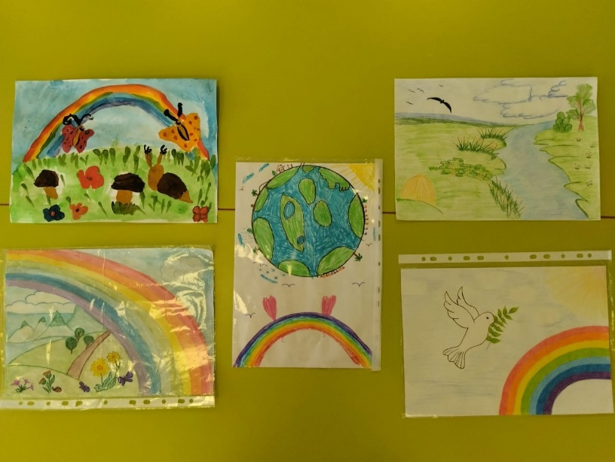

В день распространения информации об аутизме по всему миру зажигаются синие огни, чтобы пролить свет на аутизм.

Такие мероприятия с детьми воспитывают в детях милосердие, любовь и внимание к окружающим, желание прийти на помощь.
«Мы запускаем синий свет в небо нашего города, чтобы пролить свет на проблему аутизма и распространить информацию, как о тяжелом расстройстве раннего развития ребенка, требующем пристального внимания всего мирового общества. Вместе мы можем сделать жизнь детей с аутизмом лучше!».

